本校『61週年校慶海報設計比賽』高中組優勝頒獎照片（99.01.11.）
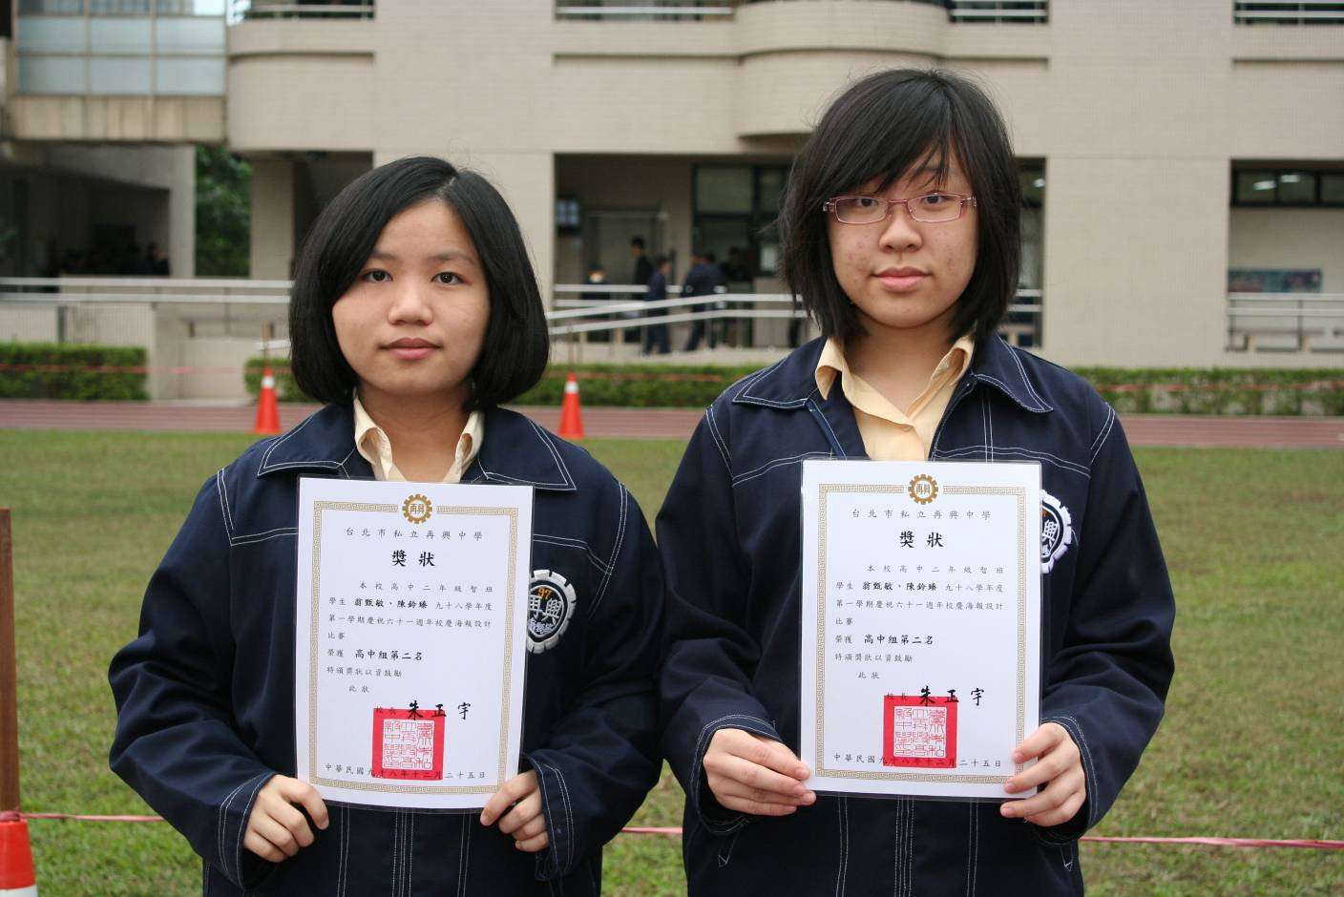
照片左起：第二名：翁甄敏、陳鈴臻（高二智）
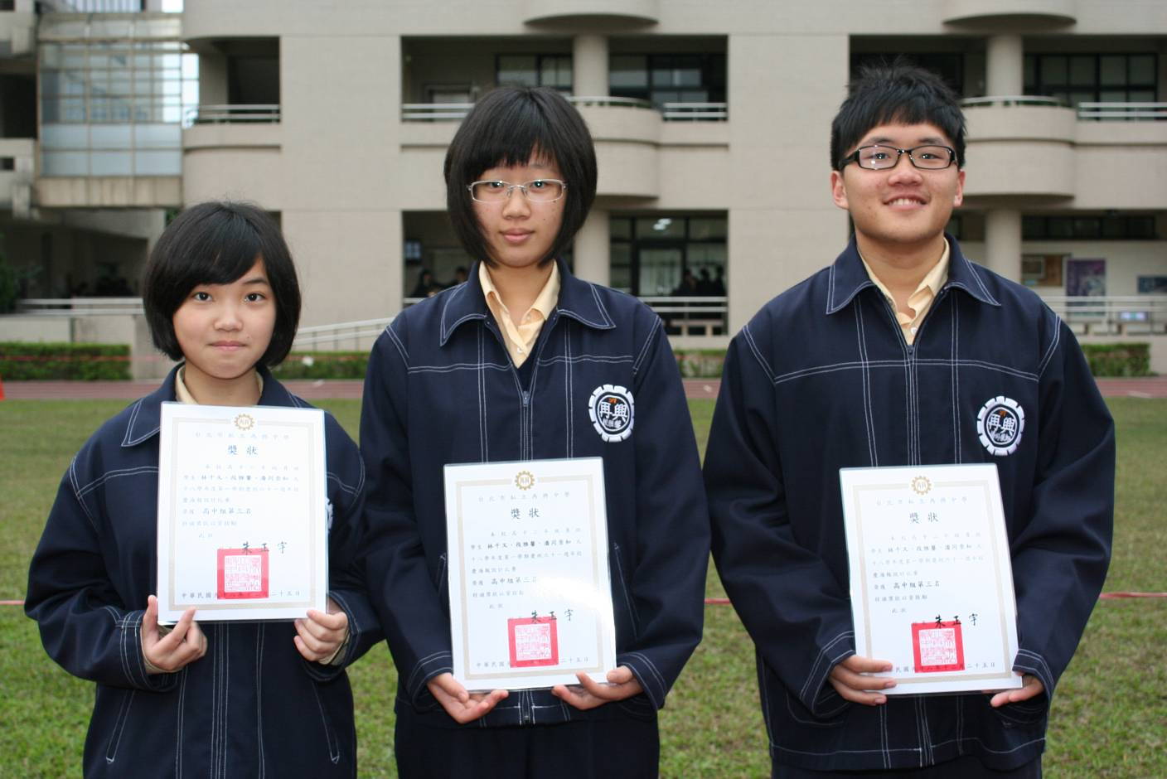
照片左起：第三名：林千又、段雅馨、潘同崇知（高二勇）

本校『61週年校慶海報設計比賽』高中組優勝頒獎照片（99.01.11.）
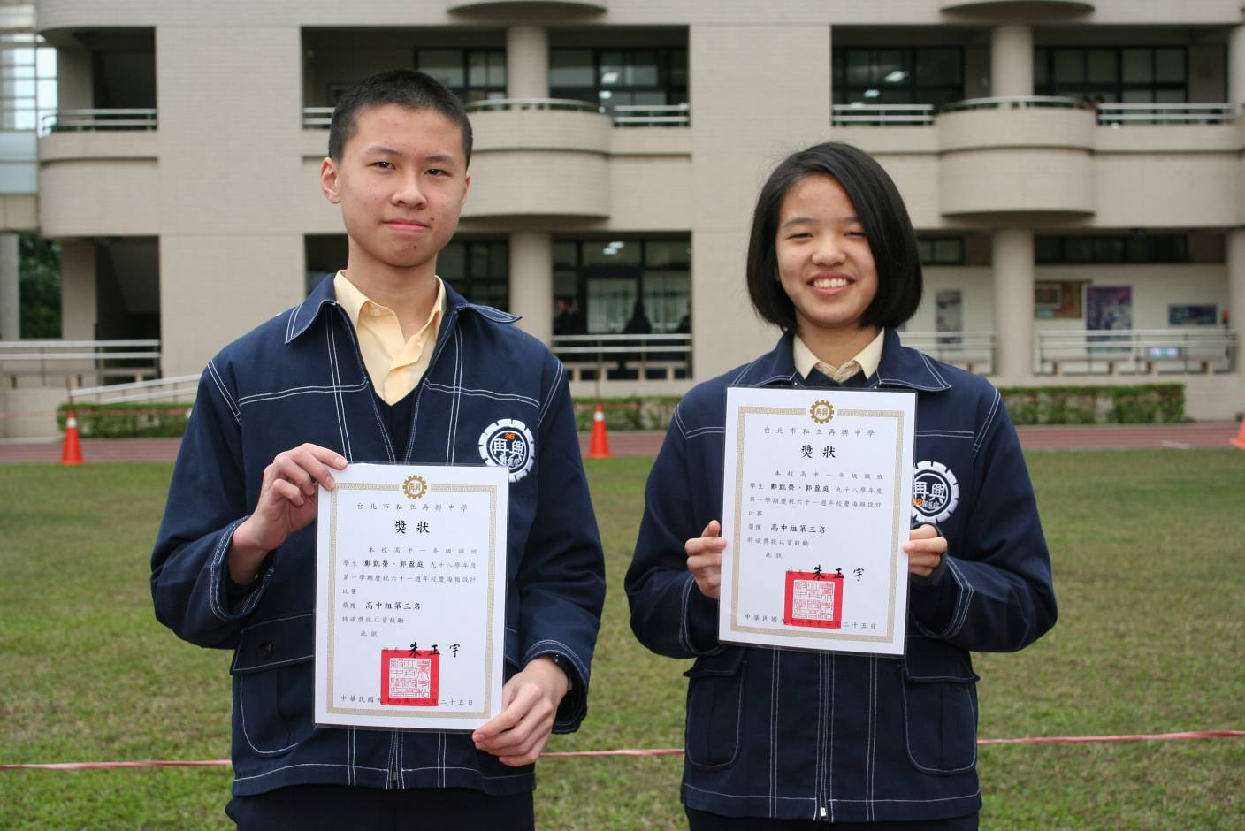
照片左起：第三名：鄭凱榮、郭盈庭（高一誠）
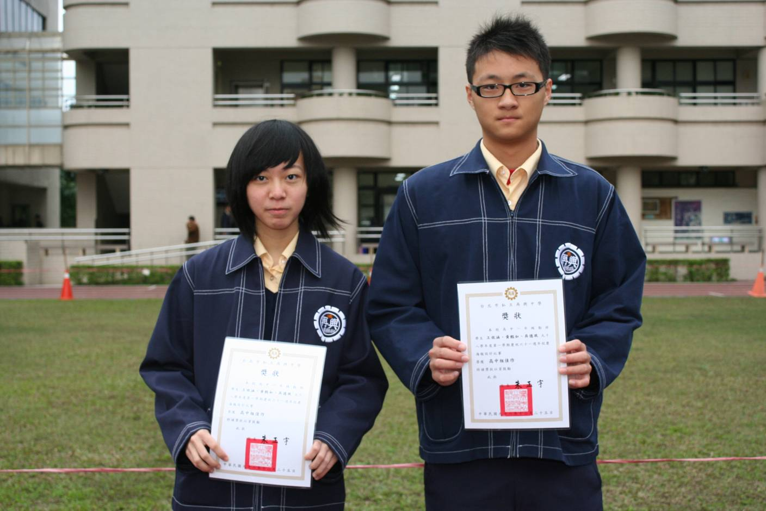
照片左起：佳 作：黃懿如、吳德珉（高一勤）

